2023年第二十五届“将军杯、木兰杯”
青少年网球赛第三站(CTJ-B600)
竞赛规程

- 主办单位 北京市网球运动管理中心
- 协办单位 北京元老网球运动协会
天津市网球运动管理中心
河北省体育局小球运动中心
- 承办单位 北京奥乐星体育文化有限公司
- 支持单位 北京市网球运动协会
天津市网球运动协会
河北省网球协会
天津体育学院竞技运动学院
北京坦尼斯体育发展有限公司
北京康比特体育科技股份有限公司
Prince 中国
鏖賽贏网球记大数据平台
- 赛事介绍
此项赛事是由全国人大原委员长万里和吕正操将军提议设立的，旨在普及网球运动，提高青少年网球竞技水平，已成功举办二十四届。每一届都有一批优秀的小球员崭露头角。主办方吸收历届比赛的成功经验，将比赛中为球员服务的配套设施进一步完善，力求让球员享受比赛，提高竞技水平和观赏性。通过本系列赛事的成功举办，希望能让更多的青少年参加网球运动，获得网球的快乐，加强青少年网球运动员之间的交流，提高球技，推动北京青少年网球运动的发展。
- 竞赛安排
第一站：5月20日（北京市网球运动管理中心）
第二站：6月18日（天津市网球运动管理中心）
第三站：7月11日（北京市网球运动管理中心）
第四站：7月28日（北京九华山庄网球馆）
第五站：9月9日 （石家庄市网球中心）
总决赛：9月23日（北京市网球运动管理中心）
- 第三站比赛地点
北京市丰台区光彩路1号北京市网球运动管理中心
- 竞赛组别及项目
U10（2013年1月1日以后出生） 男单、女单
U12（2011年1月1日以后出生） 男单、女单
U14（2009年1月1日以后出生） 男单、女单
- 参赛资格
  - 2009年1月1日以后出生，身体健康者均可参加。

  - 需持有关年龄证明（户口本或身份证原件），如年龄不符者，组委会有权取消比赛资格。
- 报名办法
  - 通过微信扫二维码进入赛事界面点击立即报名。
  - 第三站报名时间：
2023年7月1日10:00至7月5日12:00
  - 本赛事报名费用100元。
  - 报名时必须提交身份证明（身份证、户口本、学籍卡等均可）。
  - 前5站分站赛，各组别参加本赛事所获CTJ积分累计排名前24者参加年终总决赛（排名赛不足16人，根据具体人数递减）。如积分相同，参赛站次多者优先考虑。
- 竞赛办法
  - 采用中国网球协会审定的最新网球竞赛规则及有关规定。
  - 比赛分两个阶段，第一阶段采用小组循环赛（各小组前二出线进入二阶段），第二阶段采用淘汰赛。决出冠亚军，三、四名为并列第三，五至八名为并列第五。
  - 所有比赛采用4局无占先，局数3:3时，须到5:3结束；局数4:4时抢七，须净胜2分。
  - U10、U12组、U14组均采用信任制。
  - 10岁组、12岁组、14岁组设48签位。
  - 各组别设有外卡6张。
  - 种子设定：依据CTJ积分确定，若种子数量不足，则抽签确定。
  - 循环赛决定名次的办法：循环赛按获胜盘数多少决定名次;如两人获胜盘数相等，则按两人相互间胜负决定名次;如三人或三人以上获胜盘数相等，则按在本组全部比赛中获胜盘数的百分比决定名次;再相等，则按在本组全部比赛中获胜局数的百分比决定名次;如仍不能判定名次，则由组委会组织抽签决定。
  - 在特殊情况下，为使比赛顺利完成，裁判长可根据报名人数、天气变化等因素改变赛制。
  - 各项目报名参赛人数不足8人时，该项目比赛取消。
- 比赛场地及用球
  - 比赛场地为标准网球场地。
  - 每场比赛使用2只新球。
  - 10 岁组：使用Prince绿球作为比赛用球。
  - 12 岁/14 岁组：使用Prince标准网球作为比赛用球。
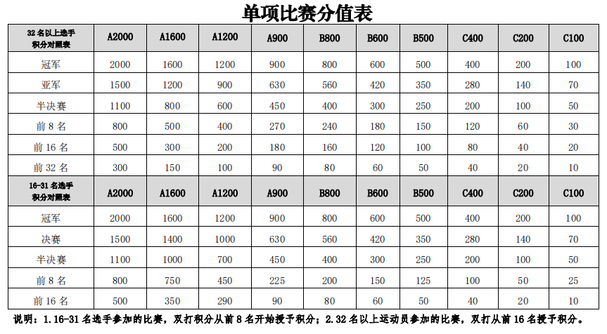
- 积分
- 人身安全和医疗保险
  - 所有参赛人员要按照赛事主办及承办单位有关要求做好参赛各项安全保障工作。
  - 所有参赛运动员需确保身体健康，并购买意外伤害保险，其在比赛中发生的任何意外伤害、伤病等事故，主办和承办单位不承担任何责任。
- 反兴奋剂和赛风赛纪
  - 若比赛中出现兴奋剂违规行为，将取消运动员所获比赛成绩名次及奖励，并按照相关规定追加处罚。
  - 参赛人员违反赛风赛纪规定，弄虚作假、冒名顶替、干扰赛场秩序、拒绝领奖、采用不正当手段获取名次者，一经查实，取消其参赛资格和成绩名次及奖励，并按照相关规定追加处罚。
- 仲裁委员会和裁判员
  - 各项目竞赛均设立仲裁委员会并按照国家体育总局相关要求对比赛进行仲裁判定。
  - 监督、裁判长、裁判员由主办单位统一选派。
- 录取名次和奖励办法
  - 报名10人以上（包含10人）取前八名，不足10人取前四名。
  - 各组别前三名可获得奖品、奖杯、证书等奖励，前五名可获得赛事证书。
  - 凡报名参赛者，均可获得一份精美纪念品。
  - 截止训练营开营时间前，各组别参加本赛事所获CTJ积分累计排名前3选手，可参加由国内一线青少年网球训练专家团队授课，为期15天的训练营活动（费用由北京市网球运动管理中心承担，具体要求见后续训练营通知）。
- 对运动员违反行为准则的处罚条例
具体细则参照中国网协《违反行为准则罚款目录》相关程序和办法。
- 陪同人员不良行为
任何时候，特别是比赛整个赛程中，参赛选手的教练员、家长或其代理人不得有任何对组委会、承办单位、其他选手（陪同人员）、裁判员以及其他工作人员造成不利影响的言行。违反者将收回参赛选手享有的权利，取消其参加某场或全部比赛的资格。
- 提供肖像权与放弃索赔
选手一旦参赛，就自觉无偿提供给“将军杯、木兰杯”北京市青少年网球赛组委会和承办单位及赞助商其比赛中拍照、使用和展示照片的永久权利。作为参赛条件之一，所有参加比赛的选手同意放弃因比赛中受伤或遭受损失（往返途中或比赛过程中）而向比赛主办单位及比赛协办单位和相关国家行政机关索赔的权利。参赛运动员均应购买人身保险。
- 本规程解释、修改权归赛事主办方所有。

北京市网球运动管理中心
2023年6月20日
附件1
2023年“将军杯、木兰杯”
青少年网球比赛熔断机制

按照《关于建立健全体育赛事活动“熔断”机制的通知》要求，确保赛事应急工作机制运转顺畅，如出现以下事件，快速启动熔断管理机制并立即停止比赛：
- 熔断机制事件形式
  - 自然灾害，包括水旱灾害、气象灾害、地震灾害、地质灾害、海洋灾害、生物灾害和森林草原火灾等。
  - 事故灾难，包括各类安全事故、交通运输事故、公共体育设施和设备事故、环境污染和生态破坏事件等。
  - 公共卫生事件，包括传染病疫情、群体性不明原因疾病、食品安全和职业危害、动物疫情以及其他严重影响公众健康和生命安全的事件。
  - 社会安全事件，包括恐怖袭击事件、经济安全事件和涉外突发事件等。
  - 其他可能导致不再具备办赛条件的情形。
- 熔断机制运行程序
  - 熔断机制启动条件发生后，由赛事主办方提出“熔断”动议。
  - 由赛事主办方主要负责人签字确认启动“熔断”机制。
- 熔断机制处置措施
  - 赛前“熔断”：在比赛前出现“熔断”机制启动条件的情况，赛事主办方将比赛“熔断”情况告知相关部门。
  - 赛中“熔断”：在赛事活动过程中出现“熔断”机制启动条件的情况，赛事主办方立即中止比赛。
- 熔断机制处理方式
一旦启动熔断机制，由相关负责人下达赛事取消及疏散指令，通过现场播放广播，由工作人员安排疏散、撤离并妥善安置和救助现场人员，并采取措施防范次生灾害和衍生事件发生。及时通过官方途径发布赛事活动动态信息，做好舆情引导。再行研究取消或延期举办方案。
- 本机制最终解释、修改权归赛事主办方所有。

附件2
2023年“将军杯、木兰杯”
青少年网球比赛（CTJ-B600 CTJ-B800）
个人参赛责任书
- 本人自愿参加2023年“将军杯、木兰杯”青少年网球比赛及一切相关比赛活动(以下统称“活动”)，本人具有参加本次活动相应的民事行为能力和民事责任能力，全面理解并同意遵守组委会及协办机构(以下统称“主协办”)所制订的各项规程、规则、规定、要求及采取的措施。
- 本人明确了解参加本次活动可能发生的一切风险，并同意自行承担参加本次活动所可能存在的风险和责任；承诺已通过正规医疗机构进行体检，并确认自己的身体状况能够适应于本次活动。
- 本人将向主协办提供身份证件用于核实本人身份及参赛资格，保证提交的身份证件和文件资料真实有效，并承担因提供不实信息所产生的全部责任。
- 本人同意在参赛过程中遵守裁判、医疗人员和安保人员的要求，在未完成本次活动、身体不适及出现突发状况时主动退出本次活动，并承担因本人坚持本次活动所产生的全部责任与后果；同意接受主协办在本次活动期间提供的现场急救性质的医务治疗，但在医院救治等发生的相关费用由本人自行承担。
- 本人同意主承办以我为被保险人投保人身意外险，确认已知悉并同意保险合同的相关内容。
参赛者签名： 签署时间：

